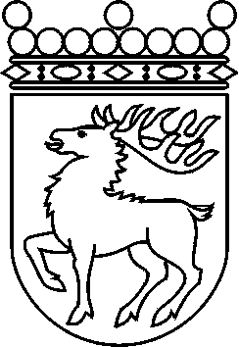
 | Ålands lagting | BESLUT LTB 64/2017
 |  | Datum | Ärende
 |  | 2017-08-28 | LF 26/2016-2017

Ålands lagtings beslut om antagande av

Landskapslag om ändring av 8 § landskapslagen om fornminnen

I enlighet med lagtingets beslut ändras 8 § 2 mom. landskapslagen (1965:9) om fornminnen sådant det lyder i landskapslagen 2008/42 som följer:

8 §
- - - - - - - - - - - - - - - - - - - - - - - - - - - - - - - - - - - - - - - - - - - - - - - - - - - -
Landskapsregeringens beslut ska genom offentlig delgivning publiceras på berörd kommuns elektroniska anslagstavla enligt vad som föreskrivs i förvaltningslagen (2008:9) för landskapet Åland. Vid behov kan landskapsregeringens beslut anslås på lämplig plats i närheten av fornlämningen. En kopia av beslutet ska skickas till polismyndigheten.

__________________

Denna lag träder i kraft den
__________________

Mariehamn den 28 augusti 2017
Johan Ehn
talman
Veronica Thörnroos  vicetalman | Viveka Eriksson  vicetalman

